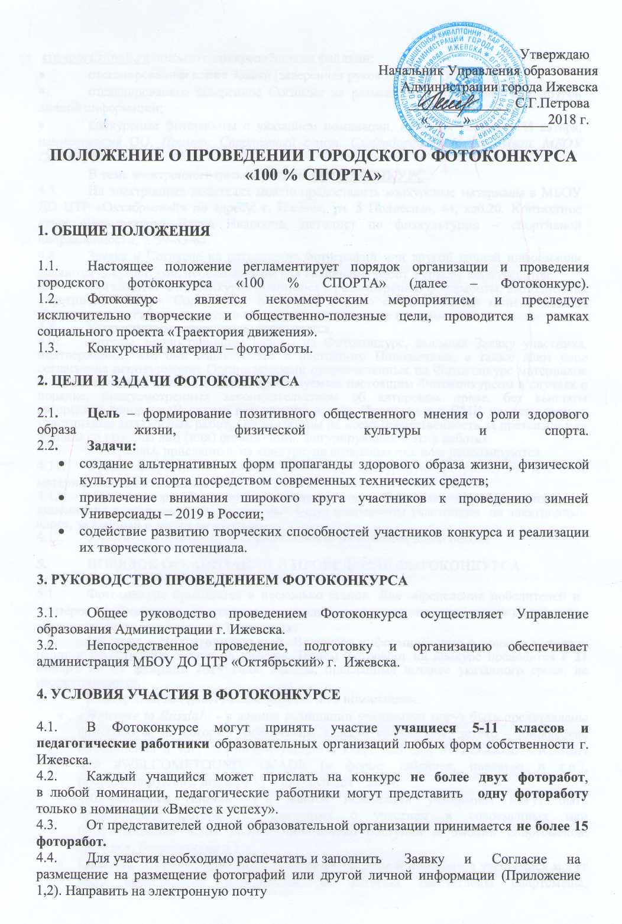
Утверждаю
Начальник Управления образования
Администрации города Ижевска
______________ С.Г.Петрова
«_____»___________2018 г.

ПОЛОЖЕНИЕ О ПРОВЕДЕНИИ ГОРОДСКОГО ФОТОКОНКУРСА
«100 % СПОРТА»

1. ОБЩИЕ ПОЛОЖЕНИЯ
1.1. Настоящее положение регламентирует порядок организации и проведения городского фотоконкурса «100 % СПОРТА» (далее – Фотоконкурс).
1.2. Фотоконкурс является некоммерческим мероприятием и преследует исключительно творческие и общественно-полезные цели, проводится в рамках социального проекта «Траектория движения».
1.3. Конкурсный материал – фотоработы.

2. ЦЕЛИ И ЗАДАЧИ ФОТОКОНКУРСА

2.1. Цель – формирование позитивного общественного мнения о роли здорового образа жизни, физической культуры и спорта.
2.2. Задачи:
- создание альтернативных форм пропаганды здорового образа жизни, физической культуры и спорта посредством современных технических средств;
- привлечение внимания широкого круга участников к проведению зимней Универсиады – 2019 в России;
- содействие развитию творческих способностей участников конкурса и реализации их творческого потенциала.

3. РУКОВОДСТВО ПРОВЕДЕНИЕМ ФОТОКОНКУРСА

3.1. Общее руководство проведением Фотоконкурса осуществляет Управление образования Администрации г. Ижевска.
3.2. Непосредственное проведение, подготовку и организацию обеспечивает администрация МБОУ ДО ЦТР «Октябрьский» г. Ижевска.

4. УСЛОВИЯ УЧАСТИЯ В ФОТОКОНКУРСЕ

4.1. В Фотоконкурсе могут принять участие учащиеся 5-11 классов и педагогические работники образовательных организаций любых форм собственности г. Ижевска.
4.2. Каждый учащийся может прислать на конкурс не более двух фоторабот,
в любой номинации, педагогические работники могут представить одну фотоработу только в номинации «Вместе к успеху».
4.3. От представителей одной образовательной организации принимается не более 15 фоторабот.
4.4. Для участия необходимо распечатать и заполнить Заявку и Согласие на размещение фотографий или другой личной информации (Приложение 1,2). Направить на электронную почту
ctr-sport@mail.ru письмо с прикреплёнными файлами:
- отсканированная копия Заявки (заверенная руководителем ОО);
- отсканированное заверенное Согласие на размещение фотографий или другой личной информации;
- конкурсные фотоработы с указанием номинации, названия работы, ФИ автора, наименования ОО. Пример: Спортивный стиль. Скейтбордист. Иванов Иван. МБОУ СОШ № 5.
В теме электронного письма указать: ФОТОКОНКУРС.
4.5. На электронных носителях можно предоставить конкурсные материалы в МБОУ ДО ЦТР «Октябрьский» по адресу: г. Ижевск, ул. 5 Подлесная, 44, каб.20. Контактное лицо: Шивырталова Елена Ивановна, методист по физкультурно – спортивной направленности, т. 59-83-85.
4.6. Заявка и Согласие на размещение фотографий или другой личной информации являются документами, необходимыми для включения работ в список конкурсантов.
4.7. Оргкомитет Фотоконкурса принимает к рассмотрению фотоработы, выполненные участниками лично. Содержание фоторабот должно соответствовать цели и задачам Фотоконкурса. Работы на другие темы к рассмотрению не принимаются.
4.8. Коллективное авторство не допускается.
4.9. Авторы, предоставившие работы на Фотоконкурс, высылая Заявку участника, подтверждают, что они ознакомлены с настоящим Положением, а также дают свое согласие на использование Организаторами представленных на Фотоконкурс материалов в некоммерческих целях и в целях, преследуемых настоящим Фотоконкурсом в случаях и порядке, предусмотренных законодательством об авторском праве, без выплаты авторского гонорара. В случае размещения в сети Интернет и в СМИ представленных участниками конкурсных работ, Организаторы не несут ответственность за претензии или жалобы со стороны лиц (или) организаций, фигурирующих в этих работах.
4.10. Материалы, присланные на конкурс, не возвращаются и не рецензируются.
4.11. Организаторы имеют право не включать в конкурсную программу тот или иной материал без объяснения причин.
4.12. Организаторы Фотоконкурса оставляют за собой право вносить изменения и дополнения в условия конкурса, которые будут направлены участникам на электронный адрес, указанный в заявке на участие.
4.12. Участие в Фотоконкурсе осуществляется на безвозмездной основе.

5. ПОРЯДОК ОРГАНИЗАЦИИ И ПРОВЕДЕНИЯ ФОТОКОНКУРСА

5.1. Фотоконкурс проводится в несколько этапов. Для определения победителей и призёров формируется экспертная комиссия, состоящая из нечётного количества экспертов, но не менее, чем из 3-х человек.
5.2. 1-й этап – Подготовительный. Включает информирование о конкурсе, подачу работ и регистрацию заявок на участие. Прием фоторабот на конкурс проводится с 21 января по 01 февраля 2019 года. Работы, присланные позднее указанного срока, не рассматриваются.
5.3. Конкурсный материал распределяется по 5 номинациям:
- «Welcome to Russia!» - в данной номинации учащимися могут быть представлены фотоработы, на которых запечатлены классы, коллективы, детско – юношеские объединения и т.п., демонстрирующие в кадре хештеги #WELCOMETORUSSIA или #WELCOMETOUNIVERSIADE (в форме табличек, плакатов и т.п.), пропагандирующие поддержку Универсиады – 2019.
- «Спортивный стиль» - в данной номинации учащимися могут быть представлены фотоработы, связанные с участием в современных или неофициальных видах спорта, интересные поступки и эмоции спортсменов, тренеров, болельщиков и т.п.
- «Ижевск – город спортивных событий» - в данной номинации учащимися могут быть представлены фотоработы, на которых запечатлены спортсмены, принимающие участие в спортивных, физкультурно-массовых мероприятиях различного уровня, проводимых в г. Ижевске;
- «Спорт без границ» - в данной номинации учащимися могут быть представлены фотоработы, на которых лица с особыми потребностями принимают участие в спортивных мероприятиях.
- «Вместе к успеху» - в данной номинации педагогическими работниками могут быть представлены фотоработы, на которых запечатлён класс, группа детей одного объединения, педагогические коллективы, семьи, участвующие в физкультурно – спортивном, оздоровительном, туристическом мероприятии.
5.4. 2-й этап - Отборочный. Финалисты определяются на основании отбора экспертной комиссией поступивших фоторабот, полностью соответствующих теме заявленной номинации, всем техническим требованиям и условиям Фотоконкурса, с 04 февраля по 08 февраля 2019 года.
5.5. 3-й этап – Определение победителей. Победители и призёры Фотоконкурса (1-е, 2-е и 3-е место) в каждой номинации определяются экспертной комиссией до 15 февраля 2019 года.
5.7. Официальные итоги Фотоконкурса, работы победителей и призёров будут опубликованы на официальном сайте МБОУ ДО ЦТР «Октябрьский» https://ciur.ru/izh/izh_uoddt/default.aspx , альтернативном сайте http://ddt-eduline.ru , в официальной группе ВКонтакте: https://vk.com/ctr_oct.

6. КРИТЕРИИ ОЦЕНИВАНИЯ

6.1. Выразительность, фантазия, оригинальность воплощения замысла, индивидуальность работы.
6.2. Соответствие названия и заявленной номинации работы.
6.3. Доступность понимания художественного замысла массовому зрителю, эмоциональное и психологическое воздействие на зрительскую аудиторию.
6.4. Конкурс не предполагает жанровых ограничений.

7. ОБЩИЕ И ТЕХНИЧЕСКИЕ ТРЕБОВАНИЯ К КОНКУРСНЫМ РАБОТАМ

7.1. Авторские права на фотоработы должны принадлежать участнику конкурса, права на фотоматериалы должны быть свободными от претензий третьих лиц.
7.2. На конкурс принимаются цифровые файлы фотографий в форматах jpeg, png, весом не более 5 МБ. Не допускается использование фильтров и фотомонтажа. Возможна очистка от шумов, корректировка яркости и контрастности, цветокорректировка, кадрирование, устранение эффекта красных глаз.
7.3. Для участия принимаются художественные и документальные фотографии.
7.4. Фотографии не должны содержать надписей (авторство, год, название и прочие
символы), нанесённых после съемки любым методом.
7.5. Не принимаются работы, разжигающие расовую, межнациональную или религиозную рознь, нарушающие законы РФ и носящие антисоциальный характер, а также материалы, недопустимые для показа несовершеннолетним.

8. ПОДВЕДЕНИЕ ИТОГОВ И НАГРАЖДЕНИЕ ПОБЕДИТЕЛЕЙ
8.1. Победители и призёры городского фотоконкурса «100% СПОРТА», занявшие 1, 2, 3 место в каждой из 5 номинаций награждаются дипломами.
8.2. Все участники конкурса получат электронные сертификаты.
8.3. О месте, времени и дате церемонии награждения будет сообщено дополнительно.

Приложение 1
ЗАЯВКА НА УЧАСТИЕ
____________________________________просит включить в число участников _____________________________________________________________
(организация) (наименование Конкурса)
Проводимого в МБОУ ДО ЦТР «Октябрьский» следующих авторов фоторабот:

№ | ФИО | Дата рождения | Класс | Номинация | Название фотоработы
1

2
3
4

____________________________________________________________________________________________________________________________________________________
Директор образовательного учреждения (подпись) (Расшифровка подписи)
М.П«____» ________________________ 201 г
Приложение 2

СОГЛАСИЕ

на размещение фотографий или другой личной информации на информационных стендах, выставках и сайтах МБОУ ДО Центр творческого развития «Октябрьский»

В соответствии с Федеральным законом от 27.07.2006г. №152-ФЗ «О персональных данных» и со статьей 152.1. Гражданского Кодекса РФ
Я,___________________________________________________________________________, Ф.И.О. родителя (законного представителя)

настоящим даю свое согласие на размещение фотографии или другой личной информации моего ребенка (обучающегося)
_____________________________________________________________________________
(Ф.И.О. ребенка)

на информационных стендах, выставках, сайтах МБОУ ДО ЦТР «Октябрьский» (далее – учреждение) в целях информирования населения об успехах и достижениях учащихся.

Место нахождения: 426069, Удмуртская республика, г.Ижевск, ул. 5-я Подлесная, д.44.
Адрес официального сайта: http://ciur.ru/izh/izh_uoddt/default.aspx
Адрес альтернативного сайта: www.ddt-eduline.ru
Адрес группы ВКонтакте: www.vk.com/ctr_oct
Адрес группы в Facebook: https://www.facebook.com/ctr.oct

Настоящее согласие вступает в силу со дня его подписания до достижения целей обработки или до дня отзыва в письменном виде.

«___» _____________ 201__ г. | _________________ (__________________)  (подпись) (расшифровка)

